Os avanços e desafios para conseguir a vacina contra a covid-19
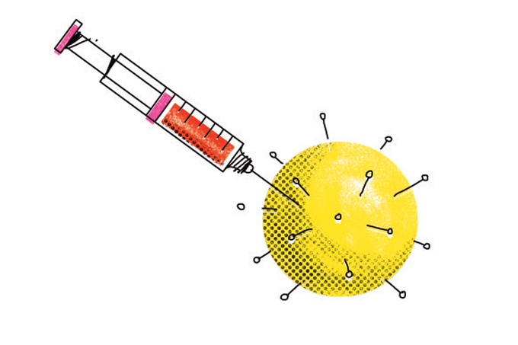
O DIRETOR DO INSTITUTO BUTANTAN, DIMAS COVAS, DISSE HOJE ESTAR OTIMISTA COM A POSSIBILIDADE DE DISPONIBILIZAR A VACINA CONTRA O NOVO CORONAVÍRUS AINDA NO FIM DESTE ANO OU NO INÍCIO DE 2021. ONTEM, O GOVERNO DE SÃO PAULO ANUNCIOU QUE OS TESTES DA VACINA CORONAVAC, DESENVOLVIDA PELA EMPRESA CHINESA SINOVAC, VÃO COMEÇAR NO DIA 20 DE JULHO.
O ESTUDO CLÍNICO ENVOLVERÁ 9 MIL VOLUNTÁRIOS DISTRIBUÍDOS NOS ESTADOS DE SÃO PAULO, RIO GRANDE DO SUL, MINAS GERAIS E PARANÁ, ALÉM DO DISTRITO FEDERAL. PARTE DELAS RECEBERÁ A VACINA E OUTRO GRUPO DEVE RECEBER UM PLACEBO, SEM EFEITO. O OBJETIVO É VERIFICAR SE HÁ O ESTÍMULO À PRODUÇÃO DE ANTICORPOS PARA PROTEÇÃO CONTRA O VÍRUS.
Do VivaBem, em São Paulo 07/07/2020.

Questão 1
OBSERVE O CALENDÁRIO DOS SEIS MESES DE 2020 E RESPONDA:
A) MARQUE NO CALENDÁRIO QUANDO INICIOU O TESTE DA VACINA CORONAVAC.
B) QUE MÊS VEM LOGO ANTES DE JULHO? _______________
C) E LOGO APÓS DEZEMBRO?______________________
D) JANEIRO É O 1º MÊS DO ANO. JULHO É O ____________ MÊS E SETEMBRO É O ________ MÊS DO ANO.
E) QUANTOS DIAS TÊM CADA UM DESSES MESES? ______________________________
F) QUAIS SÃO OS MESES QUE TÊM 31 DIAS? ___________________________________
_____________________________________________________________________
G) QUANTOS ANOS VOCÊ TEM? ________
